Mapa 1 Map 1

Zahraniční obchod se sousedními zeměmi za leden až říjen 2012
External Trade with Neighbouring Countries, January - October 2012

v mld. Kč FOB/CIF (běžné ceny)
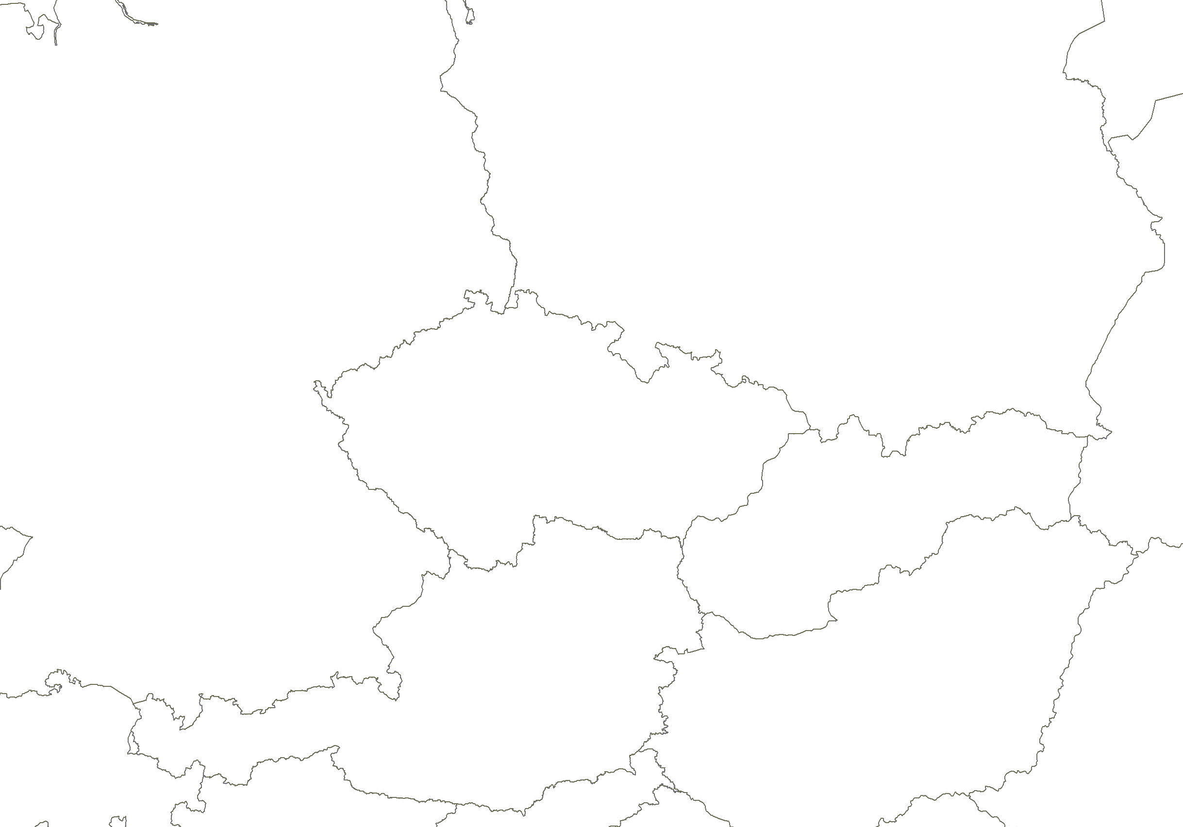
CZK billion FOB/CIF (current prices)
Česká republika

Czech Republic
Polsko

Poland
Vývoz
Exports

156,0

Dovoz
Imports

162,1
Německo

Germany
Vývoz
Exports

810,7

Dovoz
Imports

588,3

Vývoz
Exports

119,5

Dovoz

Imports

75,0

Vývoz
Exports

229,4

Dovoz
Imports

136,7

Rakousko

Austria
Slovensko

Slovakia
Celkový vývoz a dovoz
Total Exports and Imports

2 385,2 2 219,5

